星象 - 天秤座

星象 - 天秤座
分類：童軍技能 · 作者：陳志南

一、天秤座
春末夏初在夜空中出現的天秤座是黃道十二宮的第七個星座，在黃道帶上位於處女及天蠍座之間、東北方有蛇夫座、西南方則有長蛇座。天秤座四個亮較亮的主星組成一個有點歪斜的菱形，像一個有兩個秤盤的秤子。但在最初時期這群星星曾被歸為天蠍座的一部份，其α星「氐宿一」及β星「氐宿四」被看成是天蠍的兩支大螯鉗，故這兩顆星的英文名ZebenElgenubi與ZubenEschamali是來自阿拉伯語的「南螯(SouthernClaw)」與「北螯(NorthernClaw)」。後來有到了羅馬凱薩大帝時期將它分出來，看成一獨立的星座，這種方式後來就被天文學家採納與沿用，成為現今的天秤座。
在兩千年前，秋分點正落於天秤座的位置，此時晝夜均等，故名為天秤座亦有日夜平衡的意味。目前由於歲差的關係，秋分點移至處女座，而太陽則於每年的秋分時通過天秤座。在後來的傳說中，天秤座的這個天秤，被認為是正義女神「阿絲特利亞(Astraea)」用來衡量人間善惡的一把秤子。
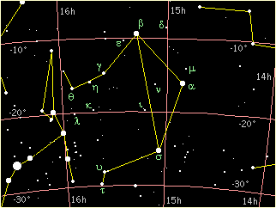
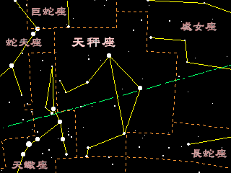
天秤座是春末夏初的星座，最易觀測的時間是五月上旬至八月中旬，出現時由東南方升起，經過南方天空由西南方落下，最高點為南方仰角55度左右。天秤座的四顆主星不是非常亮，通常大都是利用天蠍座來尋找，在夜空中若能看到天蠍座的心宿二及頭部三顆星，則可由心宿二與天蠍頭部第一顆星的連線找到氐宿四；心宿二與天蠍頭部第二顆星連線上亦可以找到氐宿一；天秤σ星則在心宿二與天蠍頭部第三顆星的連線附近。
📚 現代天文資料
歷史變遷：原為天蠍座的「鉗爪」部分，公元前 2~1 世紀羅馬時期才獨立成為天秤座。
主星氐宿四（β Lib, Zubeneschamali）：B8Vn 型藍白星，視星等 2.62，名稱源自阿拉伯文「北方的爪」。傳說呈現微妙的綠色光芒（極少見）。
神話：被視為正義女神 Astraea 手中的天秤，象徵公平與秤量。
中國二十八宿：天秤座的星分屬東方蒼龍的「亢、氐、房」三宿。
占星日期：9/23 ~ 10/23（黃道十二宮第 7 個）。
📎 參考：維基百科 — 天秤座 · CUHK 天秤座

